Minulost nikdy nespí: Kapitán Meizner řeší vraždu a tajemství školní třídy
Třetí kniha z úspěšné detektivní série slovenské autorky Barbory Bernátové opět staví kapitána Meiznera do centra dramatického příběhu. Tentokrát se ocitá v prostředí bývalých spolužáků z gymnázia, jejichž třídní sraz se změní v jeviště žárlivosti, nenávisti a dlouho utajovaných vášní. Podezřelých je víc než dost a každý z nich má důvod lhát.

20.1.2025, Praha
Autorka si své čtenáře získala díly Dívka v mlze a Špína. Její fanoušci se mohou opět těšit na skvělou zápletku, silné emoce a překvapivý závěr. Tato autorka se prostě s ničím nemaže
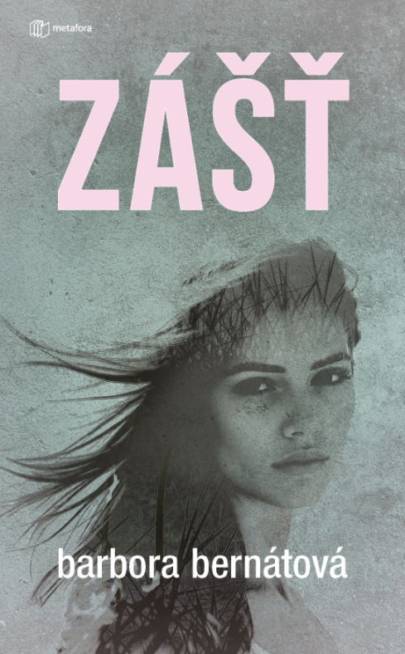
Zavražděný mladík, brutálně znásilněná dívka. Vyšetřovatel košické kriminálky David Meizner rozkrývá spletité osobní vztahy, nenávist a žárlivost vedoucí do minulosti, zatímco okruh podezřelých se stále rozrůstá.

Klára je smyslná kráska, která si na nezájem mužů rozhodně nemůže stěžovat. Nikdo však netuší, co pod sebejistou maskou skutečně ukrývá. Jednoho rána se probírá z bezvědomí kdesi za městem plná bolesti a s mlhavým vědomím, že se jí stalo cosi strašného. Současně je u jezera v blízkosti Košic nalezena mrtvola muže, kterého znala. V jejím nitru začne klíčit děsivé podezření, s nímž se soukromě svěří kamarádovi, mladému vyšetřovateli košické kriminálky.
K vraždě je povolán kapitán Meizner, dnes už ostřílený profík a novopečený táta, a jeho parťák Dominik Tóth. Aby rozkryli pozadí obou zločinů, musí nejprve rozmotat klubko složitých vztahů, jejichž kořeny vedou až do studentských let všech aktérů. Podezřelých je víc než dost. Kdo z nich však nese největší podíl viny?
Barbora Bernátová přichází s další bravurně vystavěnou krimi s kapitánem Meiznerem v hlavní roli.


datum vydání: 20.1. 2025
počet stran: 296
formát: 145x205 cm
vazba: měkká s klopami
cena: 399 Kč

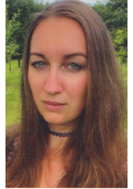
BARBORA BERNÁTOVÁ
Barbora Bernátová se narodila v roce 1992 v Košicích. Od dětství ji fascinuje svět knih, který vnímá jako možnost úniku z reality do říše fikce. Náměty na knihy čerpá především ze snů, jména svých postav nachází na náhrobních kamenech. Fantazie jí umožňuje psát i jiné žánry, takže doufá, že jednou si najde čas i na napsání epického fantasy příběhu, v němž zužitkuje svou zálibu v osmanských dějinách.
Její debutový román Dívka v mlze se svérázným detektivem Davidem Meiznerem vyšel česky v roce 2023 (Metafora). V únoru 2024 následoval druhý díl Špína. Zášť je třetím a závěrečným dílem této série.

Recenze/Chvály:

„Barbora Bernátová i přes svůj nízký věk dokáže nabídnout čtenářům kriminální zápletku hodnou severských autorů, včetně mistrného vykreslení napjaté atmosféry už od prvních řádků.“
- recenze na knihu Špína na www.kritiky.cz

„Autorčiny knihy se u mě řadí do skupiny těch, u nichž ani nemusím číst anotaci, ale automaticky po nich sahám. Jsem si zkrátka jistá, že i s dalším dílem dostanu kvalitní detektivní příběh, který mě vtáhne od první stránky.“
- www.precitane.sk

„Skvělá zápletka, silné emoce, výborně napsaný hlavní vyšetřovatel a překvapivý závěr. Tahle autorka se s ničím nemaže!“
„Vůbec jsem netušila, že jde už o třetí díl série. Musím ale říct, že to vůbec není na překážku.“
„Zápletka je od první stránky neskutečně mrazivá, plná tajemství, různých zvratů a motivů. Dějová linka a napětí neustále graduje a čeká vás opravdu překvapivý konec.“
„Příběh Kláry a Alexe mnou doslova zalomcoval, bylo mi to opravdu líto. Tahle kniha se čte doslova jedním dechem!“
„Jestli si chcete přečíst detektivku, jednoznačně sáhněte po knihách Barbory Bernátové. Svým působivým stylem vám přímo vytře zrak.“
„Kapitán Meizner mi už strašně chyběl! Ta jeho arogance, namyšlenost, tvrdá upřímnost a skrytá dávka laskavosti by se možná v reálném životě zvládala těžko, ale jako postavu ho naprosto žeru. Jeho charismatu nemáte šanci odolat.“
„Pokud hledáte opravdu kvalitní krimi sérii od slovenského autora, neváhejte a sáhněte po knihách od Barbory Bernátové.“

- čtenářské recenze na www.martinus.cz

Ukázka:

Nacházím zprávy staré dvacet minut. Klikám na fotku. Na břehu jezera leží černý pytel a v něm, bezpochyby, mrtvé tělo.
Zadržím zasténání.
Tělo se nachází jenom několik metrů od stromu, pod kterým jsem se včera probudila.
Čtu text. Je krátký, policie nechce uvádět detaily, ale jeden na veřejnost přece jen unikl. Vedle těla se našel stříbrný řetízek s přívěskem ve tvaru vlka.
Odhodím notebook na polštář a chytnu se za horký krk. Už vím, co mi chybí.

K dispozici na vyžádání:
- kniha k recenzi
- rozhovor formou emailu
- kniha do soutěže
- hi-res obálka

Kontaktní údaje:
Tereza Schillerová, PR a propagace
Nakladatelský dům GRADA
U Průhonu 22, 170 00 Praha 7
schillerova@grada.cz, +420 725 648 335
www.grada.cz

O společnosti GRADA Publishing:
Nakladatelský dům GRADA Publishing, a.s. si od roku 1991 drží pozici největšího tuzemského nakladatele odborné literatury. Ročně vydává téměř 400 novinek ve 150 edicích z více než 40 oborů. Od roku 2015 nakladatelský dům rychle expanduje i mimo oblast kvalitní odborné literatury. Tradiční značka GRADA zůstává vyhrazena odborným knihám ze všech odvětví a oblastí lidské činnosti. A ani pět novějších značek nakladatelství na knižním trhu jistě nepřehlédnete. První, u čtenářů úspěšnou značkou je COSMOPOLIS, přinášející zahraniční i českou beletrii všech žánrů. Další již zavedenou značkou je BAMBOOK, značka dětské literatury předkládající malým čtenářům díla českých i zahraničních autorů a ilustrátorů. Značkou věnující se poznání, tématům z oblasti zdravého životního stylu, body-mind, spiritualitě či ekologii, je ALFERIA.
Značka METAFORA rozšiřuje nabídku nakladatelského domu o další kvalitní beletrii i zájmovou a populárně naučnou literaturu. Prozatím poslední, rychle rostoucí značkou Nakladatelského domu GRADA je BOOKPORT, unikátní projekt online knihovny, který již dnes disponuje třetinou všech e-knih v ČR.

